Прогноз погоды на 20 апреля 2023 года
20 апреля 2023 г., четверг
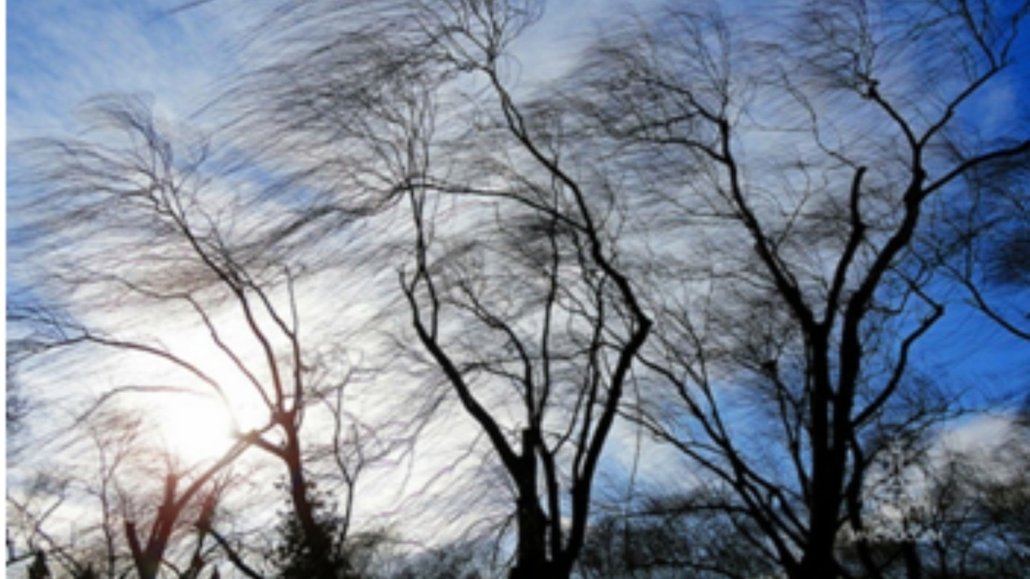
Прогноз погоды на 20 апреля 2023 года.
с 18 часов 19 апреля до 18 часов 20 апреля 2023 года
По ЗападномуЗакамью(Спасский, Алькеевский, Алексеевский, Чистопольский, Новошешминский, Аксубаевский, Нурлатский, Черемшанский муниципальные районы):
Облачно с прояснениями.
Без существенных осадков.
Ветер переменных направлений до 5 м/с.
Минимальная температура воздуха ночью +1..+4˚.
Максимальная температура воздуха днем +16..+19˚.

